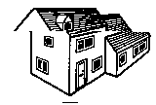PÕHIVARA. VÄIKEVAHEND

Põhi- ja väikevara arvestust saab programmis pidada järgmiste tunnuste kaupa:

Artikkel
Vara inventarinumber vm. iseloomulik tähis. Määratakse Nimekiri/Põhivara ja Nimekiri/Väikevahendid tabelites.

Objekt
Osakond (objekt), kus on vahend arvel. Põhivara on alati mingi objekti arvel. Objekt määratakse Klassifikaator/Objekt tabelis.

Subjekt (kasutaja)
Vahendi kasutaja, vastutaja. Määratakse Klassifikaator/Subjekt tabelis.

Vahendi liikumisel objekti ja subjekti vahel säilitab programm kogu vahendi ajaloo. Näha on, mis ajal ka kus vahend on arvel olnud.

Vahendite arvestus jälrgib järgmisi saldosid:

Kogus
Mitu tükki on arvel

Soetusmaksumus
Mis hinnaga on arvel

Kulum
Kui palju on soetusmaksumusest kuludesse kantud.

Põhivara võimalused:

- Põhivara sissetulek, väljastus, sisekäive, kuluks kandmine
- Põhivara võib liigutada ka dokumentide osas arve ja ostuarvega
- Amordi arvutus, inventuur
- Amordi andmik
- Põhivahendi kaart
- Põhivahendi nimekiri
- Inventariseerimisnimestik

Põhivara, väikevahendite ja lao moodulid on sarnased. Selles peatükis on kirjeldatud põhivarade arvestuse teostamise erinevusi võrreldes laosüsteemiga.

Põhivara nimekiri
Iga põhivahend tuleb sisestada kõigepealt nimekirja Nimekiri/Põhivara. Selles nimekirjas hoitakse põhivahendite inventarinumbreid, nimetusi jm. infot.

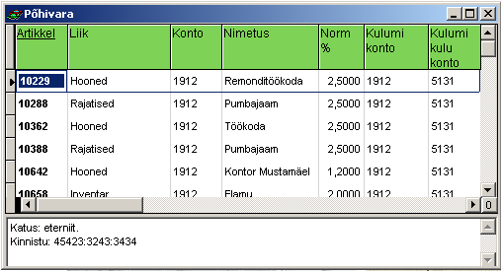

Artikkel
Vahendi inventarinumber. Artikli algusesse võib panna grupi tunnuse. Programm võimaldab grupeerida sama koodi algusega vahendeid, aruannetes saab nende kaupa vahesummasid.
Põhivara, lao ja väikevahendi artikli koodid peavad olema erinevad.

Liik
Põhivahendi liik.

Nimetus
Vahendi nimetus

Konto
Konto, millel vahendit arvel hoitakse.

Norm %
Aasta amort. norm.

Kulumi konto
Konto, kuhu korjatakse vahendi kulumit.

Minimaalne jääkväärtus
Jääkväärtus, milleni kulumit arvutatakse. Kui jääkväärtus jõuab selleni, kulumi arvutus lõppeb.

Kulumi kulu konto
Konto number, millele läheb vahendi amortisatsioon kuluks. Amortisatsiooni arvutamine käsk paneb amortisatsiooni arvutamisel selle konto kulu dokumendi ridadesse.

Kulumi objekt
Kulumi subjekt
Klassifikaatorid, kuhu läheb põhivara amort kuluks. Amordi arvutusel pannakse need kuluks dokumendi ridadesse.
Need objektid ja subjektid, kus vahend arvel on, näidatakse dokumendil. Siin arveloleku objekti ja subjekti ei näidata.

Asukoht
Põhivahendi asukoht. Maja ja toa number vms.

Amordi arvutuse alguskuu
Kuu, millest alates hakata amorti arvutama. Kui see on täidetud, siis sellest varasemate kuude kohta amorti ei arvutata. Kui tühi, siis arvutatakse amorti põhivara arvelevõtmise kuust.

Allosas eraldi aknas paikneb lisainfo. Siia trükitakse täiendavad märkused vahendite kohta: tehnilised andmed jm. Selle välja kõrgust saad hiirega muuta. Aken/Säilita jätab muutuse meelde.

Põhivara liik
Tabelis Nimekiri/Põhivara liik hoitakse põhivara täiendavaks klassifitseerimiseks kasutatavaid liike. Need täpsustavad vahendi arveloleku kontot.

Tabelis on liigi tähis ja nimetus.

Arvelevõtmine
Põhivara nimekirja sisestatakse põhivara nimetus, amortisatsiooni norm, arveloleku, kulumi ning kulumi kulu kontod jm. andmed. Märkustesse sisestatakse info vahendi muude parameetrite kohta.

Põhivara arvelevõtmiseks on kaks võimalust.

Võimalus 1. Eraldi ostuarve ja saateleht

Kasutatakse kui ostuarve ja põhivara arvelevõtmise kuupäevad on erinevad.

Tasumise jälgimiseks sisestatakse eraldi ostuarve, sellel artikli koodi ei täideta. Ostuarve ridades näidatakse konto 196 “Ettemaksed materiaalse põhivara eest”.

Põhivara saabumisel võetakse see arvele põhivara sissetuleku dokumendiga. Põhivara sissetuleku dokumendi päises näidatakse see sama konto, mis ostuarve real.

Lühispikker:

- Nimekiri / Põhivara: sisesta inventarinumber ja nimetus
- Fail / Põhivara / Sissetulek: sisesta sissetuleku dokument, täida objekt ja subjekt (kasutaja).

Võimalus 2. Põhivara tuleb arvele otse ostuarvega.

Lülita ostuarve päises sisse veerg “Vara” ning vali sinna “Põhivara”.
Ostuarve ridades täida põhivara artikkel.

Põhivara arvelevõtmine kapitalirendiga
- Fail Põhivara sissetulek. Lisa uus dokument, ostuhind näiteks 6615,17

Päises konto 93 Põhivara ost, vahekonto

Kanne:

Deebet 1913 Masinad ja seadmed
Kreedit 93 Põhivara ost, vahekonto
Summa 6615,17

2. Lisa juurde muu sissetulnud dokument.

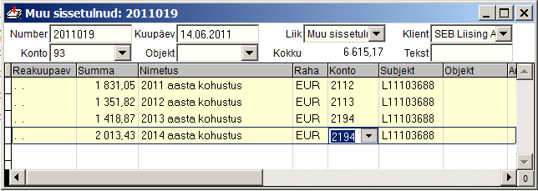

Päises konto 93 Põhivara ost, vahekonto

Ridades

Summa | Nimetus | Konto
1 831,05 | 2011 aasta kohustus | 2112 Lühiajaline kapitalirendi kohustus
1 351,82 | 2012 aasta kohustus | 2113 Pikaajalise laenu tagasimakse järgmisel perioodil, sh kapitalirent
1 418,87 | 2013 aasta kohustus | 2194 Pikaajaline kapitalirendi kohustus
2 013,43 | 2014 aasta kohustus | 2194 Pikaajaline kapitalirendi kohustus

Kanded

Deebet 93
Kreedit 2112 Lühiajaline kapitalirendi kohustus
Summa 1831.05

Deebet 93
Kreedit 2113 Pikaajalise laenu tagasimakse järgmisel perioodil, sh kapitalirent
Summa 1351,82

Deebet 93
Kreedit 2194 Pikaajaline kapitalirendi kohustus
Summa 1418,87

Deebet 93
Kreedit 2194 Pikaajaline kapitalirendi kohustus
Summa 2013,43

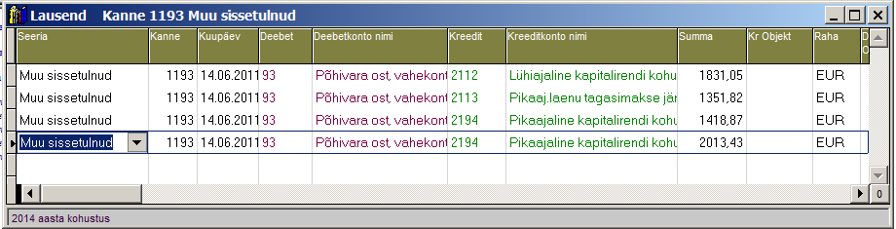

3. Fail Dokument Ostuarve. Lisa uus ostuarve liisingufirmalt, päisesse konto 21311

Lisa read:

Lepingujärgsed maksed, väljaostumakse | 958,68 | 2163
Lepingujärgsed maksed, lepingutasu | 224,00 | 2163
Käibemaks | 191,74 | 21510
Muud maksed Käibemaks. Vajadusel lisa see KM teise ostuarvega, kus on ainult KM | 1086,50 | 21510

Kanded

Deebet 2163 Lühiajaline kapitalirendi kohustus
Kreedit 21311 Arveldused tarnijaga
Summa 1182,68

Deebet 21510 20% müügi ja ostu käibemaks
Kreedit 21311 Arveldused tarnijaga
Summa 191,74
Summa 1086,50

4. Igakuise liisingu arve kohta lisa uus ostuarve, päises konto 21311

Lisa read:

Lepingujärgsed maksed, väljaostumakse | 104,37 | 2163
Lepingujärgsed maksed, intress | 25,03 | 632

Kanded

Deebet 2163 Lühiajaline kapitalirendi kohustus
Kreedit 21311 Arveldused tarnijaga
Summa 104,37

Deebet 632 Intressikulud ja tulud
Kreedit 21311 Arveldused tarnijaga arvega
Summa 25,03

Rekonstrueerimine ja ümberhindlus
Põhivara soetusmaksumus võib muutuda ümberhindamise või rekonstrueerimise tulemusena. Selliste muutuste kajastamiseks kasutatakse nullise kogusega dokumente. Dokumendi sisestamisel jäetakse kogus nulliks ja summas näidatakse summa, mille võrra põhivara väärtus muutus.

Rekonstrueerimine:

- Fail / Põhivara / Sissetulek: sisesta nullise kogusega sissetuleku dokument

Kulum
Põhivarade korral võib arvestada paralleelselt maksumusele ka kulumit. Selleks on põhivara dokumendi ridades ja algseisu tabelis kulumi veerg, mis näitab, kui palju käsilolev dokument muudab põhivahendi kulumit.

Kulum suureneb amortisatsiooni tulemusena. Selleks on amortisatsiooni arvutamise käsk, mis moodustab kulumi dokumendid.

Igakuine amordi arvutus:

- Fail / Põhivara / Amordi arvutus: arvuta kuu amort
- Aruanne / Põhivara / Amordi andmik: trüki kuu amordi aruanne.
- Fail / Põhivara / Kuluks. Kinnita kulumi dokumendid.

Põhivara müük
Kui põhivara läheb arvelt maha ja nõue ostjale tekkib samal ajal, piisab põhivara müügi jaoks arve tegemisest. Arve päises näidata liigiks Põhivara müük, ridades müügikoodiks vastavalt kas põhivara müük kasumiga või põhivara müük kahjumiga.

Muude äritulude või kulude kontole konteeritakse deebetisse jääkväärtus, kreeditisse müügihind.
Seega siis kasumiaruanne näitab tulu või kulu põhivara müügist vastaval real.

Dokumendi lausendites saab määrata põhivara müügi kanded. Vaikimisi on seal:

Deebet Realisatsioonikonto müügikoodi tabelist
Kreedit Arveloleku konto põhivara nimekirjast
Summa Põhivara jääkväärtus

Deebet Kulumi konto põhivara nimekirjast
Kreedit Arveloleku konto põhivara nimekirjast
Summa Põhivara kulum

Deebet Dokumendi päisest
Kreedit Realisatsioonikonto müügikoodi tabelist
Summa Müügihind käibemaksuta

Deebet Dokumendi päisest
Kreedit 21510
Summa Käibemaks

Põhivara väljaminek ja mahakandmine

Vahend võib arvelt maha minna väljastuse või kuluks dokumendiga. Arvelt mahavõtmisel peab kandma maha soetusmaksumuse ja kulumi saldod. Artikli sisestamisel arvutab programm need dokumendi ridade tabelisse.

Vara sisekäive
Sisekäibega läheb vahend ühe objekti ja/või subjekti (kasutaja) arvelt teisele.

Sisekäibe ridades on subjekti jaoks kaks veergu:

Lähtesubjekt (kasutaja)
Subjekt, kelle arvelt vahend ära läheb.

Sihtsubjekt (kasutaja)
Subjekt, kelle arvele vahend tuleb.

Amordi arvutus
Käsku kasutatakse amortisatsiooni dokumentide moodustamiseks iga kuu/kvartali või kogu aasta kohta.
Käsk lisab juurde dokumente "Kuluks" dokumentide tabelisse. Käsu käivitamisel ilmub dialoog, kus näidatakse periood, mille amorti arvutada.

Amordi arvutuse algus

Amordi arvutus algab kuust, millal põhivara või selle osa arvele võeti: see on arvelevõtmise dokumendi kuupäev, kui põhivara nimekirjas veerus “Amordi arvutuse alguskuu” pole antud teist kuud.

Väljalangemise kuu eest kulumit ei arvestata.

Kulum leitakse iga kuu kohta eraldi. Kui perioodiks näidatakse rohkem kui üks kuu, leitakse iga kuu kohta eraldi dokumendid. Kulumi dokumendi kuupäevaks on kuu viimane kuupäev.

Käsk lisab juurde iga objekti kohta kulu dokumendi, kus on näidatud kulum iga artikli kohta. Käsku võib käivitada ka mitu korda, kuna oma varem moodustatud dokumendid kustutab ta ära.
Lisatud kulu dokumendi liik antakse ette põhivara seadistuses. Ridade tabelis kulu konto ning objektid täidetakse artiklite tabelis toodud väärtustega.

Dialoogis on valik

[ ] ära ümarda
Kui see pole valitud, ümardatakse amortisatsiooni summa täisarvuks. Vastasel juhul leitakse amort kahe kohaga peale koma.

Põhivara kulum arvutatakse negatiivse arvuna, kuna ta peab suurendama vahendi kulumit. Kuluks dokumendis aga positiivset arv vähendab kulumit (kasutatakse vahendi mahakandmisel, kui pole täielikult kulunud).

Põhivara aruanded
Põhivara aruanded paiknevad menüüs "Aruanne". Seal on kaks suuremat valikut:

- Põhivara kartoteek
- Põhivara seis

Olemas on järgmised põhivara aruanded:

- Kulum. Põhivara amortisatsiooni aruanne. Sõltuvalt valitud päringust tuleb see aruanne kas varade liikide, kontode või kasutajate kaupa.
- Kartoteek. Põhivahendi kartoteegikaardid. See aruanne lubab trükkida vahendi kaardi, kus on näha kogu liikumine, mis on selle vahendiga toimunud.
- Inventariseerimisnimestik
- Nimekiri. Põhivara kasutajate/vastutajate nimekiri.

6 PÕHIVARA. VÄIKEVAHEND.
PÕHIVARA. VÄIKEVAHEND 1
Põhivara nimekiri 2
Põhivara liik 3
Arvelevõtmine 3
Põhivara arvelevõtmine kapitalirendiga 4
Rekonstrueerimine ja ümberhindlus 6
Kulum 6
Põhivara müük 6
Põhivara väljaminek ja mahakandmine 7
Vara sisekäive 7
Amordi arvutus 7
Põhivara aruanded 8

